ESPECIFICACIONES TÉCNICAS DE BIENES

OBJETO DE CONTRATACIÓN:
ADQUISICION DE GAFAS PROTECTORAS - BIOSEGURIDAD - ELECCIONES GENERALES 2020

- CARACTERÍSTICAS GENERALES DEL(LOS) BIEN(ES)
- REQUISITOS DEL(LOS) BIEN(ES) (ESPECIFICAR)
Items | Características técnicas
1 | ADQUISICION DE GAFAS PROTECTORAS - BIOSEGURIDAD - ELECCIONES GENERALES 2020  Características Técnicas  - Material: Policarbonato  - Color: Transparente  - Protección: Anti golpes, Anti Polvo, Anti UV  - Medidas: 16 cm (aprox.) de frente / 14.5 cm (aprox.) de lateral
- CONDICIONES COMPLEMENTARIAS (MANIFESTAR ACEPTACION)
Los bienes deberán ser entregados convenientemente cubiertos o empaquetados individualmente, para no sufrir deterioros, roturas u otro cualquier inconveniente.

La entrega total, debe realizarse en cajas de cartón para transporte interdepartamental.
MUESTRA (MANIFESTAR ACEPTACION)
El proveedor a la entrega de la propuesta, deberá presentar la muestra del ítem ofertado (Si no presentase no se tomara en cuenta la propuesta).
IMAGEN REFERENCIAL DEL ITEM
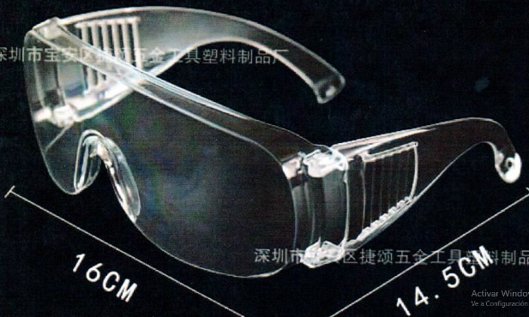

- PRESENTACIÓN DE PROPUESTA
La propuesta deberá ser entregada en sobre cerrado, debidamente foliado de acuerdo al siguiente formato:

OBJETO DE CONTRATACIÓN:
NOMBRE DEL PROVEEDOR:
TELÉFONO:
FECHA:

El proponente deberá adjuntar a su propuesta la siguiente documentación en fotocopia simple:

- Número de Identificación Tributaria
- Certificación electrónica (activa) del NIT
- Registro FUNDEMPRESA (válida y activa)
- CONDICIONES ADMINISTRATIVAS
- LUGAR DE ENTREGA (MANIFESTAR ACEPTACION)
El proveedor (a) hará la entrega a través de una nota de Entrega o Nota de Remisión en ALMACENES (Av. Aniceto Arce N° 2985 Zona San Jorge) en coordinación con el Responsable o Comisión de Recepción.
- PLAZO DE ENTREGA (ESPECIFICAR)
Hasta 30 días calendario a partir del día siguiente hábil de la suscripción de la orden de compra.
- INCUMPLIMIENTO
En caso de incumplimiento en el plazo de entrega se dejará sin efecto la Orden de Compra y si el monto es mayor a Bs20.000,00 se registrará el incumplimiento en el SICOES.

Para tal efecto, una vez emitido el Informe de Disconformidad la Unidad Solicitante deberá emitir un Informe Técnico al Responsable Proceso de Contratación, el mismo que dejará sin efecto la Orden de Compra.
- RESPONSABLE O COMISIÓN DE RECEPCIÓN
El Responsable o Comisión de Recepción será designado por el Responsable del Proceso de Contratación y se encargará de realizar la verificación de la entrega de los bienes contratados, a cuyo efecto realizará las siguientes funciones:

- Efectuar la recepción del bien o bienes y dar su conformidad verificando el cumplimiento de las especificaciones técnicas.
- Emitir el informe de conformidad, cuando corresponda.
- Emitir el informe de disconformidad, cuando corresponda.

- FORMA DE PAGO
El pago se realizará de forma única vía SIGEP, previa presentación de Informe de Conformidad (emitido por el responsable o comisión de recepción), Nota de Ingreso (emitido por Almacenes para materiales o Bienes de consumo) y remisión de factura.

